Biraud BTS 1 CPI
Thomas

Épreuve de prototypage rapide U61 :

Cavalier

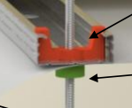

Sommaire:

1 - Expression de la problématique

2 - Cahier des charges

3 - Conception préliminaire

4 - Modélisation 3D

5 - Simulation

6 – Faisabilité

7 - Machine / matière pour l’impression du prototype

8 - Test

1- Expression de la problématique

Généralement utilisé par les charpentiers, il est utile pour la réalisation de l’étanchéité et l’isolation thermiques des plafonds. Pour cela il est composé d’un cavalier et d’un clip de fixation ( qui ensemble permet le bon positionnement et un bon maintiens de la tige ( membrane ) d’isolation.
Le but ici est de facilité la mise en position du cavalier et le maintiens en position de la membrane pour pouvoir facilité et économiser du temps à la mise en œuvre de tous cela.

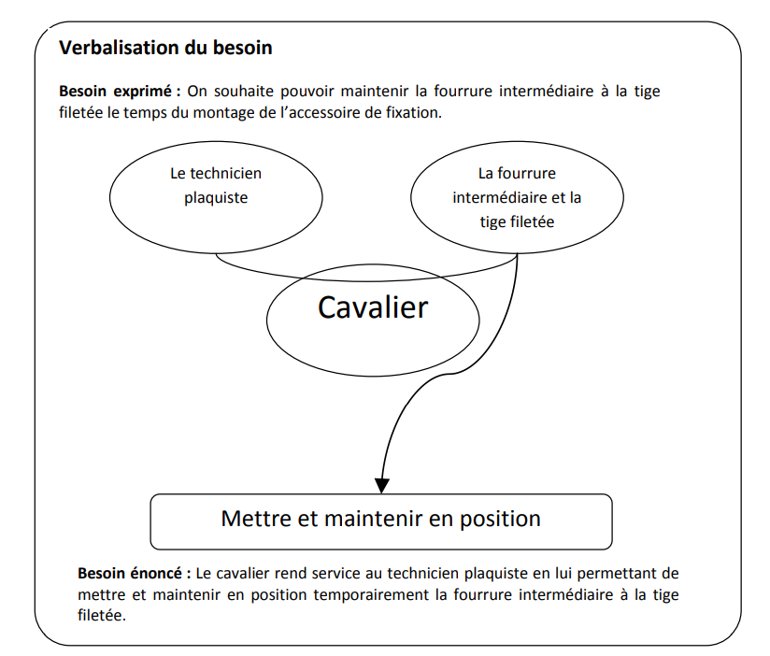

2- Cahier des charges :
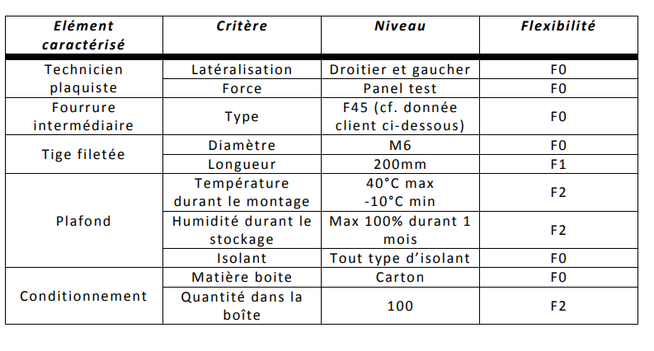
Suite à cette demande, des contraintes on été donné par le client, ici contre, nous avons les contraintes extérieurs ( qui sont lié au charpentiers ou encore le dimensionnement de la pièce et contrainte de résistance au intempéries.

Légende :
F0 : Non négociable par le client
F1 : Quelque libertés sur cette contraintes mais en accord avec le client
F2 : Plus de libertés sur cette contrainte.

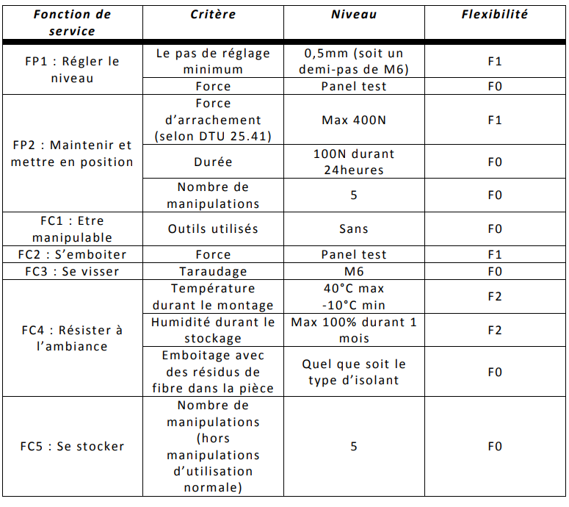
Ici, nous retrouvons les fonctions principal à respecter donner par le client.

Les deux fonctions principal que doit respecter le cavalier sont : le maintien et la mise en position de ce dernier puis pouvoir régler le niveau.

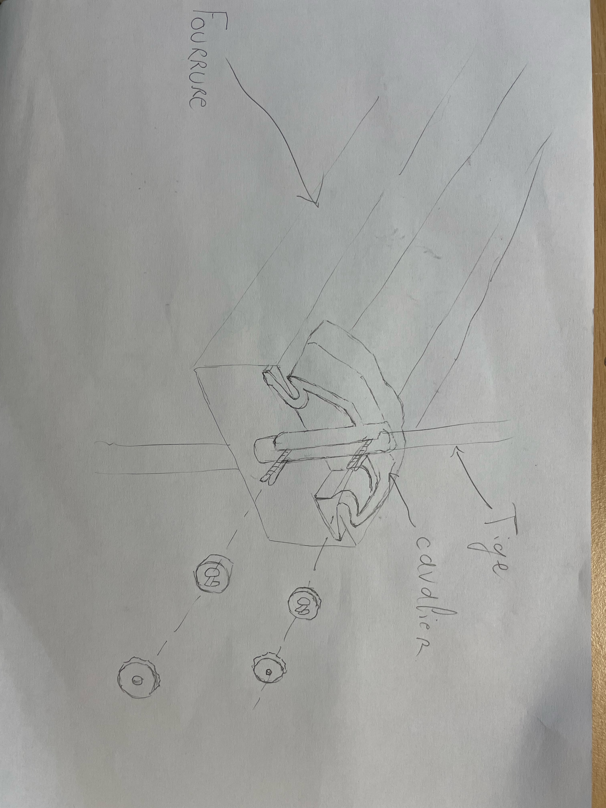
3- Conception préliminaire :

L’idée était de s’inspirer d’un repose téléphone d’une moto ou d’une voiture pour pouvoir fixer la membrane,

Avantage | Inconvénient
Cavalier ayant les deux fonctions | N’est que pour une courte durée
 | Fourrure facilement cassable
 | Principe élastique

Au final, idée laisser de côté ne respectant les contrainte imposées.
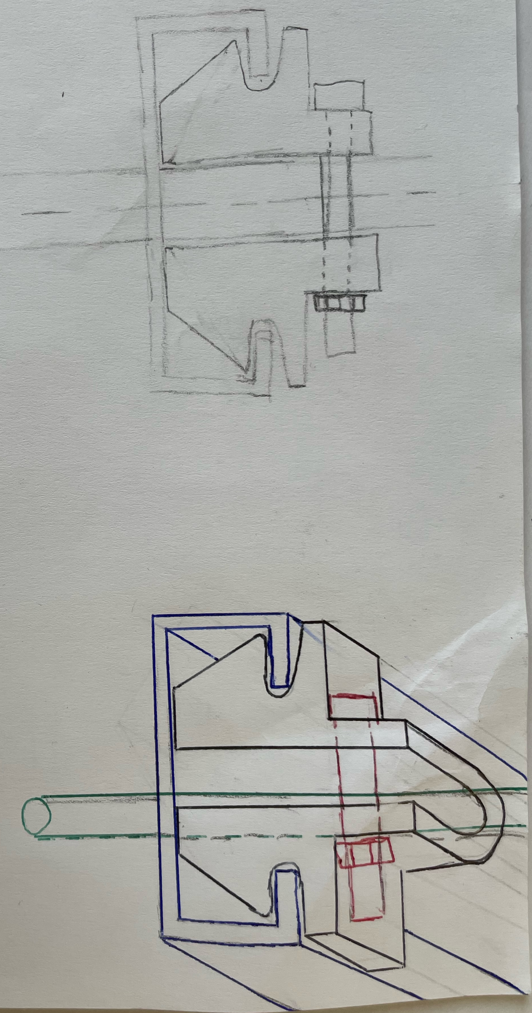

L’idée n°2 était qu’en à elle question de fixation avec une vis et un boulons pour assurer la MAP ( en rouge sur le schéma ), a la surface de contact entre l’appui plan vis et boulons, nous retrouvons encore un système flexible

Avantages | Inconvénient
Bon maintien en position | Plus fragile au niveau de la flexibilité
 | Mise a niveau plus compliqué
 | Deux pièces pour le maintien en position
Au final, on voit que cette idée complexifie le système au lieu de le rendre plus simple.

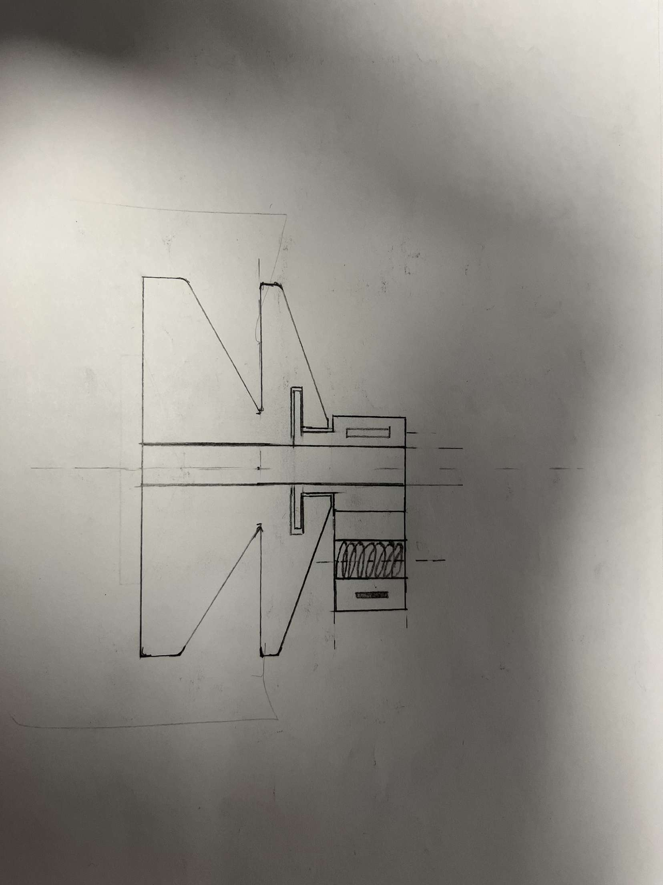
Choix retenue :

Pour cette idée, l’objectif est de « fusionner » le cavalier et le clip de fixation venant donner les propriété du clip au cavalier. Le but de ceci est de ne faire qu’une pièce pour facilité la prise en main et répondre au client. Le système ici va ce vissé par le haut pouvant permettre de réglé la hauteur demandé tout,

Avantages | Inconvénient
Mise en place rapide | Clip fermant mal
Bon maintien de la membrane
Prise en main
Respect des fonctions imposer

